ФОТООТЧЁТ О МЕРОПРИЯТИИ

Городское методическое объединение педагогов дополнительного образования
Секция «Декоративно-прикладное творчество» (руководитель Мельникова Е.В.)
Дата проведения: 09.12.2016 г. Место проведения: МАУ ДО ЦДЮНТТ
Мастер - класс «Новогодние открытки в технике «айрис - фолдинг »
Провела: педагог дополнительного образования – Соловьёва Галина Александровна

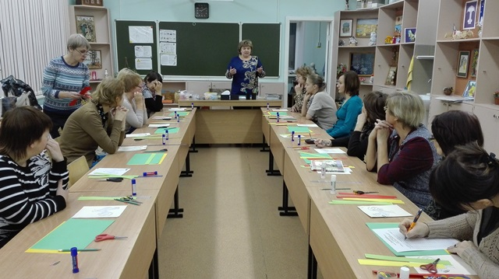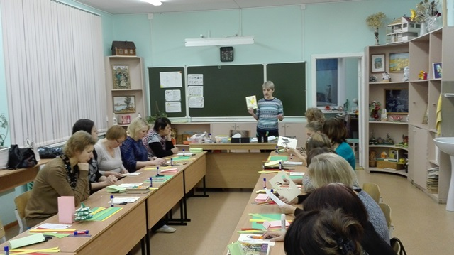
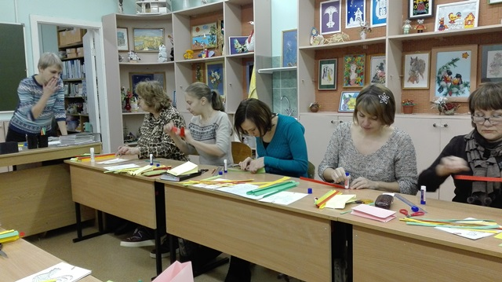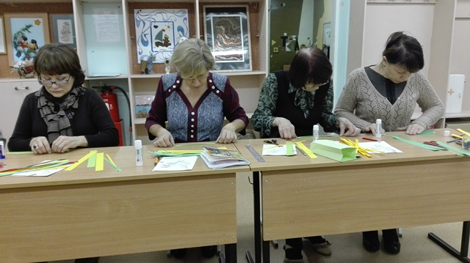
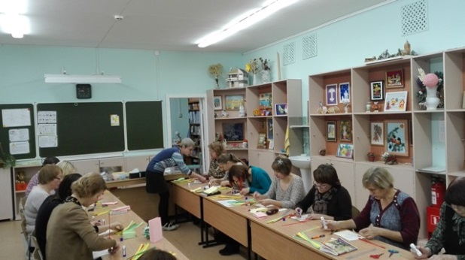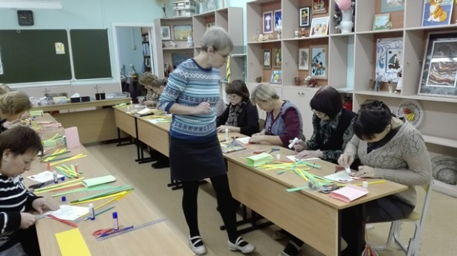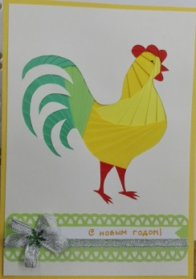
Мастер – класс «Новогодние игрушки из фетра»
Провела: педагог дополнительного образования – Сюзева Вера Ивановна
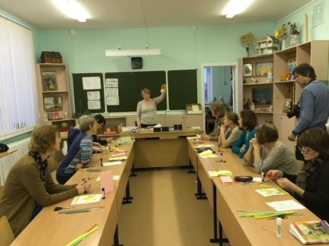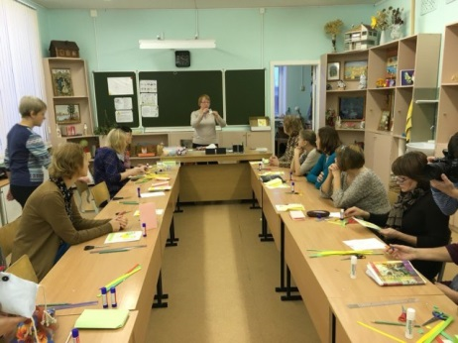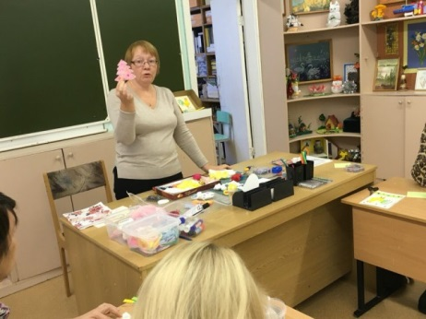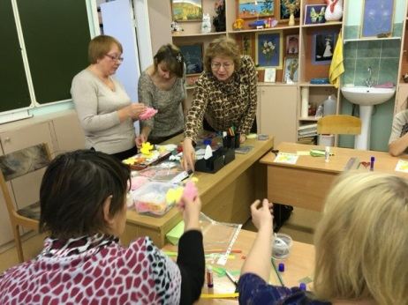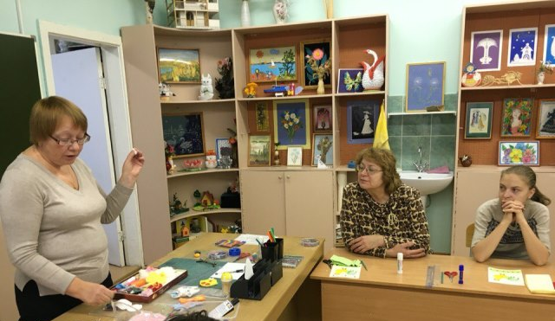
МИНИ - ВЫСТУПЛЕНИЯ ПЕДАГОГОВ

(Жмако Л.М., Чернявская О.А., Гончарова Т.С., Князева Т.В.)
